titre principal
j'ai commencé à réaliser, depuis quelques temps, un petit logiciel dans le but d'apprendre à créer des interfaces graphiques. Ce petit logiciel (ou script ) est conçu à partir du cours de ThibH sur le bloc note. Pour l'améliorer, j'apprends sans cesse de nouvelles choses et je trouve cela très formateur. Enfin, bref, voici ce que j'ai réalisé jusqu' à présent : un petit logiciel permettant de montrer les challenges de ce Discord et qui sont gérés comme des sortes de fiches.
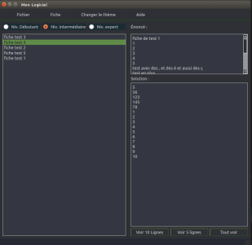
Il y a deux thèmes de design possibles selon votre choix.
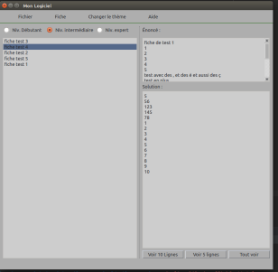

Et la possibilité de rajouter des exercices, de les supprimer, ou de les modifier.
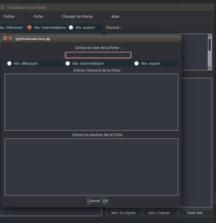
J'ai utilisé une barre de menu pour gérer les fiches ainsi que les deux thèmes et il y a une aide (très restreinte) et un À-propos.
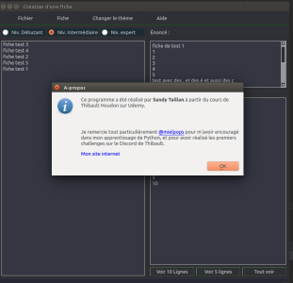
J'ai d'autres idées de fonctionnalité à ajouter. (le markdown conseillé par Mielpops par exemple ainsi qu'une barre de progression) Beaucoup de choses à améliorer et j'aimerai aussi sortir une version python3 Pyside 2.
À l'heure actuelle, il est en python 2.7 et Pyside. Vous pouvez retrouver le code sur mon github :

Je vous avais déjà parlé de mon projet d’un petit script capable de gérer les fiches d’exercices en Python. Je l’ai continué et amélioré.
Continué : J’ai rajouté la possibilité de marquer une fiche comme réussi ou à refaire en cliquant sur un simple bouton pour mieux gérer sa progression.
Il est aussi possible de croiser les niveaux de difficulté avec le niveau de réussite pour visualiser et trier la liste de fiches d’exercice.

